Journal de bord
Sens Solidaire — Refonte du site web
Pichot Gwen & Amblard Alison · Holberton School — Thonon-les-Bains
Jour 2 29 mai 2026 S1 — Docker + Schéma Prisma complet + Maquettes

Statut général — fin de journée

Docker — PostgreSQL | ✅ Conteneur healthy, BDD initialisée automatiquement
Docker — Backend | ✅ Serveur démarré sur le port 3000 dans le conteneur
Docker — Frontend | ✅ Vite prêt sur le port 5173 dans le conteneur
Schéma Prisma — 6 tables | ✅ Mission, MissionPricing, Location, Testimonial, Media, Admin
Prisma Studio | ✅ Tables vérifiées — 6 tables visibles sur localhost:5555
Maquettes Home page | ✅ 4 versions générées avec vraies photos + palette V2
S1 — Initialisation | ✅ COMPLÈTE ✅

Ce qui a été fait
Schéma Prisma — Alison
- Table Testimonial créée — relation → Mission, champs RGPD, statut modération
- Table Media créée — système polymorphique (entity_type + entity_id)
- Table Admin créée — auth JWT, bcrypt, refresh token
- npx prisma db push — 6 tables synchronisées avec la BDD
- Vérification Prisma Studio — toutes les tables visibles
Docker — Gwen
- Dockerfile backend créé — node:20-alpine, port 3000, nodemon
- Dockerfile frontend créé — node:20-alpine, port 5173, vite --host
- docker-compose.yml créé — orchestre postgres + backend + frontend
- Volumes configurés — persistance BDD + hot reload code source
- Healthcheck postgres — backend attend que la BDD soit ready
- docker compose up --build — premier lancement réussi en 139s

Tests de lancement

Docker — docker compose up --build
Test | Résultat observé | Statut
Build frontend | Image sens-solidaire-frontend built en 136s | ✅ OK
Build backend | Image sens-solidaire-backend built en 136s | ✅ OK
PostgreSQL healthcheck | Container sensolidaire_db Healthy | ✅ OK
Backend dans Docker | Serveur démarré sur le port 3000 | ✅ OK
Frontend dans Docker | VITE v8.0.14 ready in 414ms | ✅ OK
localhost:5173 | Page React 'Accueil' affichée | ✅ OK
localhost:3000/api/health | {status: ok, message: Serveur Sens Solidaire opérationnel} | ✅ OK

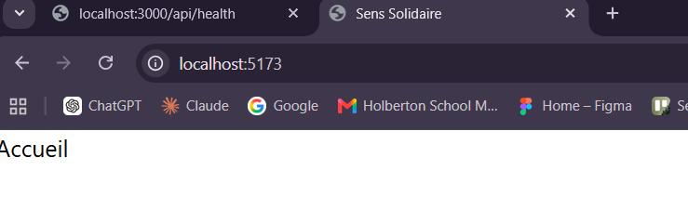
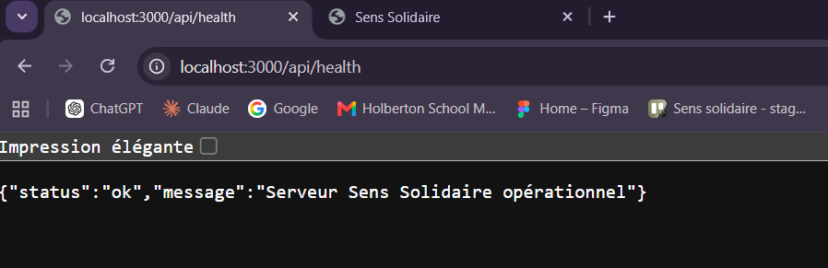
Prévu — S2 (2 juin)

Dev 1 — Frontend
- Navbar + Footer — composants React réutilisables
- Page Accueil — Hero + sections statiques
- Système bilingue FR/EN (react-i18next) — structure de base
- Page Login admin (form + appel API)
Dev 2 — Backend
- Migration Prisma — création tables BDD en production
- Auth JWT : login / logout / refresh token
- Middleware authMiddleware
- Route POST /api/auth/login + bcrypt
- Seed BDD — données de test missions
Ensemble
- Test connexion front ↔ back (CORS)
- docker compose up fonctionnel avec données réelles

Notes & observations

- Docker ralentit le PC — utiliser docker compose up -d (mode détaché) ou stopper quand inutile
- En développement pur (code sans test intégration), lancer npm run dev directement sans Docker
- La S1 est officiellement terminée — tout l'environnement de développement est opérationnel

